LAPORAN
“SIMULASI DISTRIBUSI TRANSAKSI PADA SISTEM KASIR MINIMARKET BERBASIS DOCKER MENGGUNAKAN ALGORITMA ROUND ROBIN DAN LEAST CONNECTION”
Tugas Mata Kuliah Scalable Systems Design
Dosen Pengampuh :
Runal Rezkiawan, S.kom.,MT

Disusun Oleh
Risal: 105841111023 (RPL A)
PROGRAM STUDI INFORMATIKA
FAKULTAS TEKNIK
UNIVERSITAS MUHAMMADIYAH MAKASSAR
2026

KATA PENGANTAR
Assalamu’alaikum Warahmatullahi Wabarakatuh
Puji syukur penulis panjatkan kehadirat Allah SWT karena atas rahmat dan karunia-Nya sehingga laporan tugas mata kuliah Scalable Systems Design ini dapat diselesaikan dengan baik.
Laporan ini dibuat sebagai bentuk dokumentasi dan penjelasan mengenai implementasi simulasi distribusi transaksi pada sistem kasir minimarket berbasis Docker menggunakan algoritma load balancing Round Robin dan Least Connection. Dalam proyek ini, penulis melakukan simulasi pembagian transaksi ke beberapa layanan kasir untuk memahami konsep scalable system serta mekanisme distribusi beban pada sistem terdistribusi.
Melalui pengerjaan proyek ini, penulis memperoleh pemahaman mengenai penggunaan container Docker, komunikasi antar layanan, serta penerapan algoritma load balancing dalam menangani permintaan transaksi secara efisien. Penulis menyadari bahwa laporan ini masih memiliki banyak kekurangan baik dari segi penulisan maupun implementasi sistem. Oleh karena itu, penulis sangat mengharapkan kritik dan saran yang membangun demi perbaikan di masa yang akan datang.
Penulis juga mengucapkan terima kasih kepada dosen pengampu mata kuliah Scalable Systems Design serta semua pihak yang telah membantu dalam proses penyusunan laporan ini. Akhir kata, penulis berharap laporan ini dapat memberikan manfaat dan menambah wawasan mengenai scalable systems dan teknologi containerization menggunakan Docker.
Wassalamu’alaikum Warahmatullahi Wabarakatuh
8 June 2026

Penulis

DAFTAR ISI

KATA PENGANTAR ii
DAFTAR ISI iii
BAB I 1
PENDAHULUAN 1
A. Latar belakang 1
B. Rumusan Masalah 2
C. Tujuan Penulisan 2
D. Manfaat 3
BAB II 4
TINJAUAN PUSTAKA 4
A. Scalable Systems 4
B. Load Balancing 4
C. Algoritma Round Robin 5
D. Algoritma Least Connection 5
E. Docker dan Containerization 6
F. Sistem Terdistribusi 6
G. Flask 7
H. Arsitektur Sistem 7
BAB III 8
ANALISIS DAN PERANCANGAN SISTEM 8
A. Analisis Sistem 8
B. Kebutuhan Sistem 8
C. perancangan Arsitektur Sistem 9
D. Perancangan Alur Distribusi Transaksi 10
E. Perancangan Container Docker 11
F. Perancangan API dan Komunikasi Sistem 12
G. Skenario Pengujian 12
BAB VI 14
IMPLEMENTASI DAN HASIL PENGUJIAN 14
A. Implementasi Sistem 14
B. Struktur Project 14
C. Implementasi Docker 15
D. Implementasi Load Balancer 16
E. Implementasi Output Sistem 18
F. Hasil Pengujian Round Robin 20
G. Hasil Pengujian Least Connection 21
H. Analisis Hasil Pengujian 23
BAB V 25
PENUTUP 25
A. Kesimpulan 25
B. Saran 25
DAFTAR PUSTAKA 27
LAMPIRAN 28
A. Lampiran A — Source Code app.py 28
B. Lampiran B — Source Code Dockerfile 33
C. Lampiran C — Source Code docker-compose.yml 33

BAB I

PENDAHULUAN

Latar belakang
Perkembangan teknologi informasi mendorong banyak perusahaan dan pelaku usaha untuk menggunakan sistem digital dalam mendukung proses bisnis, termasuk pada sistem kasir minimarket. Sistem kasir modern dituntut mampu menangani transaksi secara cepat, stabil, dan efisien terutama ketika jumlah pelanggan meningkat dalam waktu tertentu.
Pada sistem dengan jumlah transaksi yang tinggi, sering terjadi penumpukan beban pada satu layanan sehingga menyebabkan keterlambatan proses transaksi. Permasalahan tersebut dapat mempengaruhi performa sistem dan menurunkan kualitas pelayanan kepada pelanggan. Oleh karena itu, dibutuhkan suatu mekanisme yang mampu membagi beban kerja secara merata agar sistem tetap berjalan dengan optimal.
Salah satu solusi yang dapat digunakan adalah penerapan load balancing. Load balancing merupakan metode yang digunakan untuk mendistribusikan permintaan atau beban kerja ke beberapa server atau layanan agar tidak terjadi overload pada satu layanan tertentu. Dengan adanya load balancing, proses distribusi transaksi dapat dilakukan secara lebih efisien dan stabil.
Dalam implementasinya, terdapat beberapa algoritma load balancing yang umum digunakan, di antaranya adalah Round Robin dan Least Connection. Algoritma Round Robin bekerja dengan cara membagikan permintaan secara bergiliran ke setiap layanan, sedangkan Least Connection mendistribusikan permintaan ke layanan yang memiliki jumlah koneksi aktif paling sedikit.
Selain load balancing, penggunaan teknologi containerization seperti Docker juga menjadi solusi penting dalam pembangunan scalable systems. Docker memungkinkan setiap layanan dijalankan dalam container yang terpisah sehingga lebih mudah dikelola, dikembangkan, dan diimplementasikan.
Berdasarkan permasalahan tersebut, pada proyek ini dilakukan simulasi distribusi transaksi pada sistem kasir minimarket berbasis Docker menggunakan algoritma Round Robin dan Least Connection untuk memahami konsep scalable systems serta mekanisme distribusi beban pada sistem terdistribusi.

Rumusan Masalah
Berdasarkan latar belakang yang telah dijelaskan, maka rumusan masalah dalam proyek ini adalah sebagai berikut:
- Bagaimana cara mensimulasikan distribusi transaksi pada sistem kasir minimarket menggunakan Docker?
- Bagaimana penerapan algoritma Round Robin dalam mendistribusikan transaksi ke beberapa layanan kasir?
- Bagaimana penerapan algoritma Least Connection dalam mendistribusikan transaksi berdasarkan jumlah koneksi aktif?
- Bagaimana perbandingan mekanisme distribusi transaksi antara algoritma Round Robin dan Least Connection?

Tujuan Penulisan
Adapun tujuan dari proyek ini adalah sebagai berikut:
- Membuat simulasi distribusi transaksi pada sistem kasir minimarket berbasis Docker.
- Mengimplementasikan algoritma Round Robin dalam proses distribusi transaksi.
- Mengimplementasikan algoritma Least Connection untuk mendistribusikan transaksi berdasarkan jumlah koneksi aktif.
- Memahami mekanisme scalable systems dan load balancing pada sistem terdistribusi.

Manfaat
Manfaat yang diharapkan dari proyek ini adalah sebagai berikut:
- Memberikan pemahaman mengenai konsep scalable systems dan load balancing.
- Menambah wawasan mengenai implementasi containerization menggunakan Docker.
- Membantu memahami mekanisme distribusi transaksi menggunakan algoritma Round Robin dan Least Connection.
- Menjadi media pembelajaran dalam pengembangan sistem terdistribusi dan manajemen layanan berbasis container.

BAB II

TINJAUAN PUSTAKA

Scalable Systems
Scalable systems merupakan sistem yang dirancang untuk mampu menangani peningkatan jumlah pengguna, transaksi, maupun beban kerja tanpa mengalami penurunan performa secara signifikan. Konsep scalability sangat penting dalam pengembangan sistem modern karena kebutuhan layanan digital terus meningkat seiring bertambahnya pengguna.
Dalam scalable systems, sistem harus mampu melakukan distribusi beban kerja secara efisien agar layanan tetap stabil dan responsif. Salah satu metode yang umum digunakan untuk mencapai scalability adalah dengan membagi layanan ke beberapa server atau container sehingga proses pemrosesan permintaan dapat dilakukan secara paralel.
Pada proyek ini, konsep scalable systems diterapkan melalui simulasi distribusi transaksi pada beberapa layanan kasir menggunakan mekanisme load balancing berbasis Docker container.

Load Balancing
Load balancing adalah metode yang digunakan untuk mendistribusikan permintaan atau beban kerja ke beberapa layanan atau server agar tidak terjadi penumpukan beban pada satu layanan tertentu. Tujuan utama load balancing adalah meningkatkan performa, stabilitas, dan ketersediaan sistem.
Dalam sistem terdistribusi, load balancing sangat penting untuk memastikan setiap layanan bekerja secara optimal. Dengan distribusi beban yang baik, sistem dapat menangani jumlah permintaan yang lebih besar serta mengurangi risiko overload.
Terdapat berbagai algoritma load balancing yang dapat digunakan, di antaranya Round Robin dan Least Connection. Pada proyek ini, kedua algoritma tersebut digunakan untuk melakukan simulasi distribusi transaksi pada sistem kasir minimarket.

Algoritma Round Robin
Round Robin merupakan algoritma load balancing yang bekerja dengan cara mendistribusikan permintaan secara bergiliran ke setiap layanan yang tersedia. Algoritma ini termasuk metode yang sederhana dan mudah diimplementasikan.
Pada metode Round Robin, setiap layanan memperoleh jumlah permintaan secara berurutan tanpa memperhatikan kondisi beban kerja layanan tersebut. Setelah mencapai layanan terakhir, proses distribusi akan kembali ke layanan pertama dan terus berulang.
Kelebihan algoritma Round Robin adalah proses distribusi yang merata dan implementasi yang sederhana. Namun, algoritma ini tidak mempertimbangkan jumlah koneksi aktif atau beban kerja masing-masing layanan.
Pada proyek ini, algoritma Round Robin digunakan untuk mendistribusikan transaksi ke beberapa container kasir secara bergiliran.

Algoritma Least Connection
Least Connection merupakan algoritma load balancing yang mendistribusikan permintaan ke layanan yang memiliki jumlah koneksi aktif paling sedikit. Algoritma ini bertujuan untuk menjaga keseimbangan beban kerja antar layanan.
Berbeda dengan Round Robin, Least Connection mempertimbangkan kondisi masing-masing layanan sebelum mendistribusikan permintaan. Dengan demikian, layanan yang sedang memiliki beban lebih ringan akan diprioritaskan untuk menerima transaksi baru.
Algoritma Least Connection cocok digunakan pada sistem yang memiliki waktu pemrosesan permintaan yang berbeda-beda karena distribusi beban dilakukan secara dinamis berdasarkan kondisi layanan.
Pada proyek ini, algoritma Least Connection digunakan untuk menentukan container kasir yang memiliki jumlah transaksi aktif paling sedikit sebelum proses distribusi dilakukan.

Docker dan Containerization
Docker merupakan platform containerization yang digunakan untuk menjalankan aplikasi dalam lingkungan terisolasi yang disebut container. Container memungkinkan aplikasi beserta seluruh dependensinya dijalankan secara konsisten pada berbagai lingkungan sistem.
Dengan menggunakan Docker, proses pengembangan, pengujian, dan deployment aplikasi menjadi lebih mudah dan efisien. Setiap container dapat berjalan secara independen sehingga mempermudah pengelolaan layanan pada sistem terdistribusi.
Containerization juga membantu meningkatkan skalabilitas sistem karena layanan dapat diperbanyak sesuai kebutuhan tanpa harus melakukan konfigurasi sistem secara kompleks.
Pada proyek ini, Docker digunakan untuk menjalankan beberapa layanan kasir dan load balancer dalam container yang saling terhubung melalui jaringan Docker.

Sistem Terdistribusi
Sistem terdistribusi merupakan kumpulan beberapa layanan atau komputer yang bekerja secara bersama-sama untuk menjalankan suatu fungsi sistem. Pada sistem terdistribusi, setiap layanan dapat berkomunikasi melalui jaringan untuk melakukan pertukaran data dan proses kerja.
Keuntungan sistem terdistribusi antara lain meningkatkan performa, fleksibilitas, dan skalabilitas sistem. Selain itu, pembagian tugas ke beberapa layanan memungkinkan proses kerja dilakukan secara paralel sehingga sistem dapat menangani beban kerja yang lebih besar.
Dalam proyek ini, sistem terdistribusi diterapkan melalui penggunaan beberapa container kasir yang saling terhubung dengan layanan load balancer menggunakan Docker network.

Flask
Flask merupakan framework web berbasis Python yang digunakan untuk membangun aplikasi web dan API secara sederhana dan ringan. Flask banyak digunakan dalam pengembangan layanan backend karena memiliki struktur yang fleksibel dan mudah dipelajari.
Dalam pengembangan sistem terdistribusi, Flask dapat digunakan untuk membangun layanan API yang memungkinkan komunikasi antar container atau layanan melalui protokol HTTP.
Pada proyek ini, Flask digunakan untuk membuat layanan kasir dan load balancer yang menangani proses distribusi transaksi antar container.

Arsitektur Sistem
Arsitektur sistem pada proyek ini terdiri dari satu layanan load balancer dan beberapa layanan kasir yang dijalankan menggunakan Docker container. Load balancer bertugas menerima transaksi dan mendistribusikannya ke layanan kasir berdasarkan algoritma yang digunakan.
Setiap layanan kasir berjalan secara independen di dalam container yang berbeda dan saling terhubung melalui Docker network. Sistem ini memungkinkan simulasi distribusi transaksi dilakukan secara terstruktur dan mendekati implementasi scalable systems pada lingkungan nyata.
Algoritma Round Robin dan Least Connection digunakan untuk menentukan layanan kasir yang akan menerima transaksi berikutnya.

BAB III

ANALISIS DAN PERANCANGAN SISTEM

Analisis Sistem
Pada sistem kasir minimarket, peningkatan jumlah transaksi dapat menyebabkan beban kerja yang tinggi pada satu layanan kasir. Jika seluruh transaksi diproses oleh satu layanan saja, maka performa sistem dapat menurun dan menyebabkan keterlambatan proses transaksi.
Untuk mengatasi permasalahan tersebut, diperlukan mekanisme distribusi transaksi agar beban kerja dapat dibagi secara merata ke beberapa layanan kasir. Oleh karena itu, pada proyek ini digunakan konsep load balancing untuk mendistribusikan transaksi ke beberapa container kasir.
Sistem dirancang menggunakan Docker container sehingga setiap layanan kasir dapat berjalan secara independen. Selain itu, digunakan dua algoritma load balancing yaitu Round Robin dan Least Connection untuk melakukan simulasi distribusi transaksi dan membandingkan mekanisme pembagian bebannya.

Kebutuhan Sistem
Kebutuhan sistem pada proyek ini terdiri dari perangkat keras dan perangkat lunak yang digunakan dalam proses pengembangan dan pengujian sistem.
- Perangkat Keras
- Laptop atau komputer
- Processor minimal Dual Core
- RAM minimal 4 GB
- Penyimpanan minimal 20 GB
- Perangkat Lunak
- Sistem Operasi Windows/Linux
- Docker Desktop
- Python
- Flask Framework
- Docker Compose
- Visual Studio Code
- Web Browser atau Postman untuk pengujian API.

perancangan Arsitektur Sistem
Sistem yang dirancang terdiri dari satu layanan load balancer dan beberapa layanan kasir yang dijalankan menggunakan Docker container. Load balancer bertugas menerima transaksi dari pengguna kemudian mendistribusikannya ke layanan kasir berdasarkan algoritma yang digunakan.
Setiap layanan kasir berjalan pada container yang berbeda sehingga proses transaksi dapat dilakukan secara terpisah dan independen. Seluruh container saling terhubung melalui Docker network agar komunikasi antar layanan dapat berjalan dengan baik.
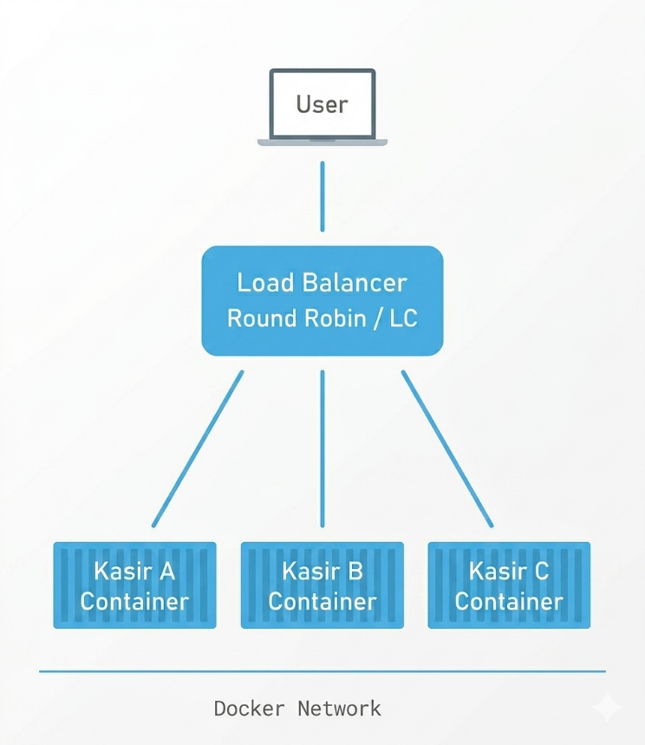
Gambar 3.1 Arsitektur Sistem
Berdasarkan gambar di atas, pengguna mengirimkan transaksi ke layanan load balancer. Selanjutnya load balancer akan mendistribusikan transaksi ke layanan kasir menggunakan algoritma Round Robin atau Least Connection.

Perancangan Alur Distribusi Transaksi
Perancangan alur distribusi transaksi bertujuan untuk menggambarkan proses kerja sistem dalam mendistribusikan transaksi dari pengguna ke layanan kasir. Alur ini dirancang agar proses pembagian transaksi dapat dilakukan secara terstruktur dan sesuai dengan algoritma load balancing yang digunakan.
Proses dimulai ketika pengguna mengirimkan permintaan transaksi ke layanan load balancer. Setelah transaksi diterima, load balancer akan menentukan algoritma distribusi yang digunakan, yaitu Round Robin atau Least Connection.
Pada algoritma Round Robin, transaksi akan dibagikan secara bergiliran ke setiap layanan kasir tanpa memperhatikan kondisi beban kerja masing-masing kasir. Sedangkan pada algoritma Least Connection, transaksi akan dikirim ke layanan kasir yang memiliki jumlah koneksi aktif paling sedikit sehingga distribusi beban dapat dilakukan secara lebih dinamis.
Setelah layanan kasir dipilih, transaksi akan dikirim untuk diproses. Layanan kasir kemudian memproses data transaksi dan mengirimkan respon kembali ke load balancer. Selanjutnya load balancer meneruskan hasil respon tersebut kepada pengguna.
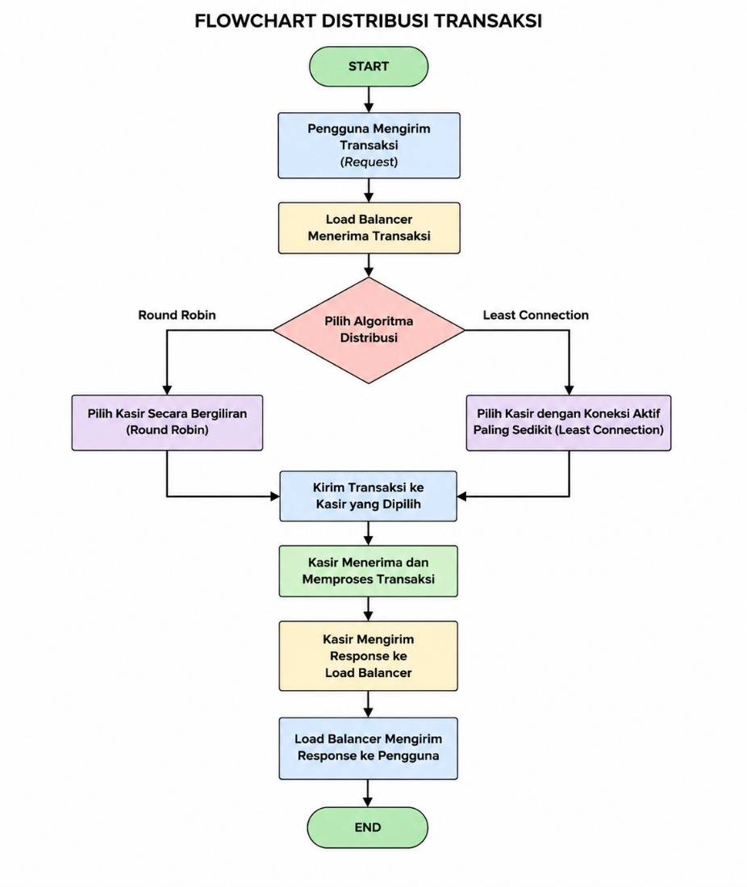
Gambar 3.2 Flowchart Distribusi Transaksi
Berdasarkan flowchart tersebut, sistem mampu melakukan simulasi distribusi transaksi menggunakan dua algoritma load balancing yang berbeda sehingga proses pembagian beban kerja pada layanan kasir dapat berjalan dengan lebih efisien dan terstruktur.

Perancangan Container Docker
Pada proyek ini, setiap layanan dijalankan menggunakan Docker container agar sistem dapat berjalan secara terisolasi dan mudah dikelola. Container yang digunakan terdiri dari:
- Container Load Balancer
Berfungsi menerima transaksi dan mendistribusikannya ke layanan kasir.
- Container Kasir A
Berfungsi memproses transaksi yang diterima dari load balancer.
- Container Kasir B
Berfungsi memproses transaksi yang diterima dari load balancer.
- Container Kasir C
Berfungsi memproses transaksi yang diterima dari load balancer.
Seluruh container saling terhubung menggunakan Docker network sehingga komunikasi antar layanan dapat dilakukan melalui protokol HTTP.

Perancangan API dan Komunikasi Sistem
Komunikasi antar layanan pada sistem dilakukan menggunakan API berbasis HTTP. Load balancer menerima permintaan transaksi dari pengguna kemudian meneruskannya ke layanan kasir menggunakan endpoint API yang tersedia.
Setiap layanan kasir memiliki endpoint yang digunakan untuk menerima dan memproses transaksi. Setelah transaksi selesai diproses, layanan kasir akan mengirimkan respon kembali ke load balancer.
Framework Flask digunakan untuk membangun layanan API karena memiliki struktur yang sederhana dan ringan sehingga sesuai untuk implementasi sistem terdistribusi berbasis Docker.

Skenario Pengujian
Pengujian sistem dilakukan dengan mengirimkan sejumlah transaksi ke layanan load balancer untuk melihat mekanisme distribusi transaksi pada setiap layanan kasir.
Pada pengujian algoritma Round Robin, transaksi dikirim secara berurutan untuk memastikan distribusi dilakukan secara bergiliran ke seluruh layanan kasir.
Sedangkan pada pengujian algoritma Least Connection, sistem diuji untuk memastikan transaksi dikirim ke layanan kasir yang memiliki jumlah koneksi aktif paling sedikit.
Hasil pengujian digunakan untuk memahami perbedaan mekanisme distribusi transaksi antara kedua algoritma load balancing tersebut.

BAB VI

IMPLEMENTASI DAN HASIL PENGUJIAN

Implementasi Sistem
Implementasi sistem dilakukan menggunakan teknologi containerization dengan Docker untuk menjalankan layanan load balancer dan layanan kasir secara terpisah. Sistem dikembangkan menggunakan bahasa pemrograman Python dengan framework Flask sebagai layanan API untuk komunikasi antar container.
Pada implementasinya, sistem terdiri dari satu container load balancer dan beberapa container layanan kasir. Load balancer bertugas menerima permintaan transaksi dari pengguna kemudian mendistribusikannya ke layanan kasir menggunakan algoritma load balancing yang telah ditentukan, yaitu Round Robin dan Least Connection.
Setiap layanan dijalankan secara independen di dalam Docker container sehingga proses pengelolaan dan pengembangan sistem menjadi lebih mudah. Seluruh container saling terhubung melalui Docker network agar komunikasi antar layanan dapat berjalan dengan baik menggunakan protokol HTTP.
Dalam proses implementasi, Docker Compose digunakan untuk menjalankan seluruh container secara bersamaan sehingga sistem dapat dijalankan dengan lebih efisien dan terstruktur.

Struktur Project
Struktur project pada sistem ini terdiri dari beberapa file utama yang digunakan untuk menjalankan layanan load balancer dan layanan kasir berbasis Docker.
Berikut struktur project yang digunakan:
SCALABLE/
│
├── app.py
├── docker-compose.yml
└── Dockerfile
File app.py digunakan sebagai program utama yang berisi implementasi layanan sistem, termasuk proses distribusi transaksi menggunakan algoritma load balancing.
File Dockerfile digunakan untuk membangun container aplikasi agar sistem dapat dijalankan menggunakan Docker.
Sedangkan file docker-compose.yml digunakan untuk menjalankan dan mengelola layanan container secara bersamaan.

Implementasi Docker
Docker digunakan untuk menjalankan sistem dalam container yang terpisah sehingga proses deployment dan pengelolaan layanan menjadi lebih mudah. Pada implementasi ini, Docker digunakan untuk menjalankan layanan sistem berbasis Python dan Flask.
Untuk membangun container aplikasi digunakan file Dockerfile. File tersebut berfungsi untuk menentukan environment aplikasi yang akan dijalankan di dalam container Docker.
Berikut konfigurasi Dockerfile yang digunakan:
FROM python:3.11-alpine
WORKDIR /app
COPY app.py .
RUN pip install flask requests
CMD ["python", "app.py"]
Konfigurasi tersebut digunakan untuk membangun container Python kemudian menjalankan aplikasi Flask melalui file app.py.
Selain Dockerfile, digunakan juga file docker-compose.yml untuk menjalankan layanan container secara bersamaan.
Berikut konfigurasi docker-compose.yml yang digunakan:
version: '3.8'
services:
simulasi-lb:
image: python:3.9-slim
container_name: simulasi-load-balancer
volumes:
- ./app.py:/app.py
command: ["python", "/app.py"]
Konfigurasi tersebut digunakan untuk menjalankan container aplikasi menggunakan Docker Compose sehingga sistem dapat dijalankan dengan lebih mudah dan terstruktur..

Implementasi Load Balancer
Load balancer merupakan bagian utama sistem yang bertugas mendistribusikan transaksi ke layanan kasir menggunakan algoritma load balancing. Pada implementasi ini digunakan dua algoritma, yaitu Round Robin dan Least Connection.
Implementasi sistem dibuat menggunakan bahasa pemrograman Python dengan simulasi distribusi transaksi pada sistem kasir minimarket berbasis Docker.
Berikut source code implementasi load balancer yang digunakan pada sistem:
import time
# STUDI KASUS:
# Sistem Kasir Minimarket Berbasis Docker
beban_awal = {
"Kasir A": 0,
"Kasir B": 5,
"Kasir C": 7
}

TOTAL_TRANSAKSI = 30

rr_baru = {
"Kasir A": 0,
"Kasir B": 0,
"Kasir C": 0
}

lc_total = beban_awal.copy()

daftar_kasir = ["Kasir A", "Kasir B", "Kasir C"]
indeks_rr = 0

riwayat_log = []

# SIMULASI MASUKNYA TRANSAKSI BARU

for nomor_trx in range(1, TOTAL_TRANSAKSI + 1):

# ROUND ROBIN
kasir_rr = daftar_kasir[indeks_rr]
rr_baru[kasir_rr] += 1

indeks_rr = (indeks_rr + 1) % 3

status_rr = (
f"A:{beban_awal['Kasir A'] + rr_baru['Kasir A']}, "
f"B:{beban_awal['Kasir B'] + rr_baru['Kasir B']}, "
f"C:{beban_awal['Kasir C'] + rr_baru['Kasir C']}"
)

# LEAST CONNECTION
kasir_lc = min(lc_total, key=lc_total.get)

log_lc = kasir_lc

lc_total[kasir_lc] += 1

status_lc = (
f"A:{lc_total['Kasir A']}, "
f"B:{lc_total['Kasir B']}, "
f"C:{lc_total['Kasir C']}"
)

# SIMPAN LOG
riwayat_log.append(
f"#{nomor_trx:02d} | "
f"RR -> {kasir_rr:<8} ({status_rr:<18}) | "
f"LC -> {log_lc:<8} ({status_lc:<18})"

Berdasarkan kode di atas, sistem melakukan simulasi distribusi transaksi ke beberapa layanan kasir menggunakan algoritma Round Robin dan Least Connection.
Algoritma Round Robin bekerja dengan cara mendistribusikan transaksi secara bergiliran ke setiap kasir tanpa memperhatikan jumlah beban transaksi aktif.
Sedangkan algoritma Least Connection bekerja dengan memilih kasir yang memiliki jumlah transaksi aktif paling sedikit sehingga distribusi transaksi menjadi lebih seimbang.

Implementasi Output Sistem
Output sistem digunakan untuk menampilkan hasil simulasi distribusi transaksi menggunakan algoritma Round Robin dan Least Connection. Informasi yang ditampilkan meliputi dashboard sistem, daftar container Docker, distribusi transaksi, riwayat transaksi, dan hasil evaluasi algoritma.
Berikut implementasi output dashboard sistem:
print("\n" + "-" * 70)
print(" SIMULASI LOAD BALANCING SISTEM KASIR MINIMARKET")
print(" BERBASIS DOCKER")
print("-" * 70)

print("\n🏪 Minimarket : r2 maju")
print("🐳 Infrastruktur : Docker Container")
print("🧾 Total Transaksi Baru :", TOTAL_TRANSAKSI)

print("\nContainer Docker yang Berjalan:")
print("--------------------------------")
print("kasir-a")
print("kasir-b")
print("kasir-c")

Kode tersebut digunakan untuk menampilkan informasi dashboard sistem dan daftar container Docker yang digunakan pada simulasi.
Selain dashboard sistem, program juga menampilkan hasil distribusi transaksi menggunakan algoritma Round Robin.
print("\n" + "-" * 70)
print("🚀 ALGORITMA ROUND ROBIN")
print("-" * 70)

print("\nDistribusi Transaksi Secara Bergiliran")

print("\nNama Kasir | Beban Awal | Transaksi Baru | Total Akhir")
print("------------------------------------------------------")

for kasir in daftar_kasir:
total_rr = beban_awal[kasir] + rr_baru[kasir]

print(
f"{kasir:<10}| "
f"{beban_awal[kasir]:<10}| "
f"+{rr_baru[kasir]:<14}| "
f"{total_rr}"
)
Kode tersebut digunakan untuk menampilkan hasil distribusi transaksi menggunakan algoritma Round Robin secara bergiliran ke setiap layanan kasir.
Program juga menampilkan hasil distribusi transaksi menggunakan algoritma Least Connection.
print("\n" + "-" * 70)
print("🧠 ALGORITMA LEAST CONNECTION")
print("-" * 70)

print("\nDistribusi Berdasarkan Container Dengan Beban Terendah")

print("\nNama Kasir | Beban Awal | Transaksi Baru | Total Akhir")
print("------------------------------------------------------")

for kasir in daftar_kasir:

trx_baru = lc_total[kasir] - beban_awal[kasir]

print(
f"{kasir:<10}| "
f"{beban_awal[kasir]:<10}| "
f"+{trx_baru:<14}| "
f"{lc_total[kasir]}"
)
Kode tersebut digunakan untuk menampilkan distribusi transaksi berdasarkan jumlah beban transaksi aktif paling sedikit pada setiap layanan kasir.
Selain itu, sistem juga menampilkan riwayat distribusi transaksi untuk mempermudah proses monitoring hasil simulasi load balancing.

Hasil Pengujian Round Robin
Pengujian algoritma Round Robin dilakukan dengan mensimulasikan distribusi transaksi baru ke beberapa layanan kasir secara bergiliran. Pada pengujian ini digunakan tiga layanan kasir dengan kondisi beban awal yang berbeda.
Berikut implementasi output hasil pengujian algoritma Round Robin:
print("\n" + "-" * 70)
print("🚀 ALGORITMA ROUND ROBIN")
print("-" * 70)

print("\nDistribusi Transaksi Secara Bergiliran")

print("\nNama Kasir | Beban Awal | Transaksi Baru | Total Akhir")
print("------------------------------------------------------")

for kasir in daftar_kasir:
total_rr = beban_awal[kasir] + rr_baru[kasir]

print(
f"{kasir:<10}| "
f"{beban_awal[kasir]:<10}| "
f"+{rr_baru[kasir]:<14}| "
f"{total_rr}
)
Hasil output pengujian algoritma Round Robin adalah sebagai berikut:
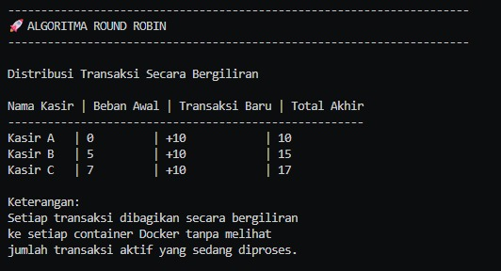
Tabel hasil distribusi transaksi menggunakan algoritma Round Robin ditunjukkan pada tabel berikut.
Nama Kasir | Beban Awal | Transaksi Baru | Total Akhir
Kasir A | 0 | 10 | 10
Kasir B | 5 | 10 | 15
Kasir C | 7 | 10 | 17
Berdasarkan hasil pengujian di atas, algoritma Round Robin berhasil mendistribusikan transaksi secara merata dengan jumlah transaksi baru yang sama pada setiap layanan kasir.
Namun, algoritma ini tidak memperhatikan kondisi beban awal masing-masing kasir sehingga total akhir transaksi pada setiap layanan menjadi tidak seimbang.

Hasil Pengujian Least Connection
Pengujian algoritma Least Connection dilakukan dengan mensimulasikan distribusi transaksi baru berdasarkan jumlah beban transaksi aktif pada masing-masing layanan kasir.
Pada pengujian ini digunakan tiga layanan kasir dengan kondisi beban awal yang berbeda sehingga algoritma akan memilih layanan dengan jumlah transaksi paling sedikit.
Berikut implementasi output hasil pengujian algoritma Least Connection:
print("\n" + "-" * 70)
print("🧠 ALGORITMA LEAST CONNECTION")
print("-" * 70)

print("\nDistribusi Berdasarkan Container Dengan Beban Terendah")

print("\nNama Kasir | Beban Awal | Transaksi Baru | Total Akhir")
print("------------------------------------------------------")

for kasir in daftar_kasir:

trx_baru = lc_total[kasir] - beban_awal[kasir]

print(
f"{kasir:<10}| "
f"{beban_awal[kasir]:<10}| "
f"+{trx_baru:<14}| "
f"{lc_total[kasir]}"
)
Hasil output pengujian algoritma Least Connection adalah sebagai berikut:
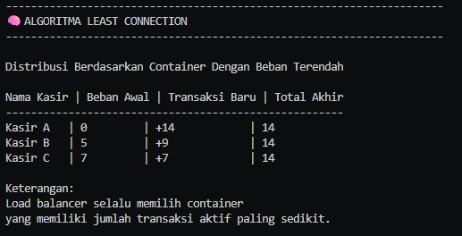
Tabel hasil distribusi transaksi menggunakan algoritma Least Connection ditunjukkan pada tabel berikut.
Nama Kasir | Beban Awal | Transaksi Baru | Total Akhir
Kasir A | 0 | 14 | 14
Kasir B | 5 | 9 | 14
Kasir C | 7 | 7 | 14
Berdasarkan hasil pengujian di atas, algoritma Least Connection mampu mendistribusikan transaksi secara lebih seimbang dibandingkan algoritma Round Robin.
Hal tersebut terjadi karena algoritma Least Connection mempertimbangkan jumlah beban transaksi aktif pada setiap layanan kasir sebelum menentukan tujuan distribusi transaksi berikutnya. Dengan demikian, total akhir transaksi pada setiap layanan kasir menjadi lebih merata.

Analisis Hasil Pengujian
Berdasarkan hasil pengujian yang telah dilakukan, kedua algoritma load balancing mampu mendistribusikan transaksi ke beberapa layanan kasir dengan baik. Namun, kedua algoritma memiliki mekanisme distribusi yang berbeda sehingga menghasilkan pola pembagian beban yang berbeda pula.
Pada algoritma Round Robin, transaksi didistribusikan secara bergiliran tanpa memperhatikan jumlah beban transaksi aktif pada masing-masing layanan kasir. Setiap layanan kasir menerima jumlah transaksi baru yang sama.
Hasil pengujian menunjukkan bahwa algoritma Round Robin menghasilkan distribusi transaksi baru yang merata, yaitu masing-masing kasir menerima 10 transaksi baru. Akan tetapi, karena kondisi beban awal setiap kasir berbeda, total akhir transaksi menjadi tidak seimbang.
Kasir A memiliki total akhir 10 transaksi, Kasir B memiliki total akhir 15 transaksi, sedangkan Kasir C memiliki total akhir 17 transaksi.
Sedangkan pada algoritma Least Connection, distribusi transaksi dilakukan berdasarkan jumlah beban transaksi aktif paling sedikit pada masing-masing layanan kasir. Algoritma ini mempertimbangkan kondisi layanan sebelum menentukan tujuan distribusi transaksi berikutnya.
Hasil pengujian menunjukkan bahwa algoritma Least Connection menghasilkan total akhir transaksi yang lebih seimbang dibandingkan Round Robin. Setelah proses distribusi selesai, seluruh layanan kasir memiliki total akhir transaksi yang sama, yaitu 14 transaksi.
Berdasarkan hasil tersebut dapat disimpulkan bahwa algoritma Least Connection lebih efektif digunakan ketika kondisi beban awal layanan berbeda karena mampu menghasilkan distribusi beban yang lebih merata.
Sedangkan algoritma Round Robin lebih sederhana dan cocok digunakan pada kondisi layanan yang memiliki beban awal relatif sama.

BAB V

PENUTUP

Kesimpulan
Berdasarkan hasil implementasi dan pengujian yang telah dilakukan, sistem simulasi load balancing pada sistem kasir minimarket berbasis Docker berhasil dijalankan dengan baik menggunakan bahasa pemrograman Python. Sistem mampu melakukan simulasi distribusi transaksi menggunakan dua algoritma load balancing, yaitu Round Robin dan Least Connection.
Hasil pengujian menunjukkan bahwa algoritma Round Robin mendistribusikan transaksi secara bergiliran tanpa mempertimbangkan kondisi beban awal pada setiap layanan kasir. Metode ini menghasilkan distribusi transaksi baru yang merata, namun total beban akhir setiap kasir menjadi tidak seimbang ketika kondisi awal layanan berbeda.
Sedangkan algoritma Least Connection mampu mendistribusikan transaksi berdasarkan jumlah beban transaksi aktif paling sedikit sehingga menghasilkan distribusi beban yang lebih seimbang pada setiap layanan kasir.
Berdasarkan hasil pengujian tersebut, algoritma Least Connection dinilai lebih efektif digunakan pada kondisi layanan dengan beban awal yang berbeda karena mampu menghasilkan pembagian beban transaksi yang lebih merata dibandingkan algoritma Round Robin.

Saran
Sistem simulasi load balancing ini masih dapat dikembangkan lebih lanjut agar memiliki fitur dan implementasi yang lebih kompleks. Beberapa pengembangan yang dapat dilakukan di antaranya adalah menambahkan komunikasi antar container secara real-time menggunakan API berbasis Flask, menambahkan monitoring penggunaan resource container, serta mengimplementasikan algoritma load balancing lainnya seperti Weighted Round Robin dan Random Load Balancing.
Selain itu, sistem juga dapat dikembangkan menggunakan database untuk menyimpan data transaksi sehingga simulasi dapat mendekati implementasi sistem kasir minimarket yang sebenarnya.

DAFTAR PUSTAKA
Docker Inc. 2024. Docker Documentation. Tersedia pada: https://docs.docker.com/ [Diakses 20 Juni 2026].
Python Software Foundation. 2024. Python Documentation. Tersedia pada: https://docs.python.org/3/ [Diakses 20 Juni 2026].
Flask Documentation. 2024. Flask Web Development Documentation. Tersedia pada: https://flask.palletsprojects.com/ [Diakses 20 Juni 2026].
Hunt, C. 2019. TCP/IP Network Administration. California: O'Reilly Media.
Kurose, J. F., dan Ross, K. W. 2021. Computer Networking: A Top-Down Approach. 8th Edition. Pearson Education.
Nginx Inc. 2024. Load Balancing with NGINX. Tersedia pada: https://www.nginx.com/resources/glossary/load-balancing/ [Diakses 20 Juni 2026].
Stallings, W. 2020. Operating Systems: Internals and Design Principles. 9th Edition. Pearson.
Turnbull, J. 2014. The Docker Book: Containerization is the New Virtualization. James Turnbull.

LAMPIRAN

Lampiran A — Source Code app.py
import time
# STUDI KASUS:
# Sistem Kasir Minimarket Berbasis Docker

beban_awal = {
"Kasir A": 0,
"Kasir B": 5,
"Kasir C": 7
}

TOTAL_TRANSAKSI = 30

rr_baru = {
"Kasir A": 0,
"Kasir B": 0,
"Kasir C": 0
}

lc_total = beban_awal.copy()

daftar_kasir = ["Kasir A", "Kasir B", "Kasir C"]
indeks_rr = 0

riwayat_log = []

# SIMULASI MASUKNYA TRANSAKSI BARU

for nomor_trx in range(1, TOTAL_TRANSAKSI + 1):

# ROUND ROBIN
kasir_rr = daftar_kasir[indeks_rr]
rr_baru[kasir_rr] += 1

indeks_rr = (indeks_rr + 1) % 3

status_rr = (
f"A:{beban_awal['Kasir A'] + rr_baru['Kasir A']}, "
f"B:{beban_awal['Kasir B'] + rr_baru['Kasir B']}, "
f"C:{beban_awal['Kasir C'] + rr_baru['Kasir C']}"
)

# LEAST CONNECTION
kasir_lc = min(lc_total, key=lc_total.get)

log_lc = kasir_lc

lc_total[kasir_lc] += 1

status_lc = (
f"A:{lc_total['Kasir A']}, "
f"B:{lc_total['Kasir B']}, "
f"C:{lc_total['Kasir C']}"
)

# SIMPAN LOG
riwayat_log.append(
f"#{nomor_trx:02d} | "
f"RR -> {kasir_rr:<8} ({status_rr:<18}) | "
f"LC -> {log_lc:<8} ({status_lc:<18})"
)

# DASHBOARD

print("\n" + "-" * 70)
print(" SIMULASI LOAD BALANCING SISTEM KASIR MINIMARKET")
print(" BERBASIS DOCKER")
print("-" * 70)

print("\n🏪 Minimarket : r2 maju")
print("🐳 Infrastruktur : Docker Container")
print("🧾 Total Transaksi Baru :", TOTAL_TRANSAKSI)

print("\nContainer Docker yang Berjalan:")
print("--------------------------------")
print("kasir-a")
print("kasir-b")
print("kasir-c")

print("\nBeban Awal Tiap Container:")
print("--------------------------------")

for kasir, beban in beban_awal.items():
print(f"{kasir:<8} : {beban} transaksi aktif")

# ROUND ROBIN

print("\n" + "-" * 70)
print("🚀 ALGORITMA ROUND ROBIN")
print("-" * 70)

print("\nDistribusi Transaksi Secara Bergiliran")

print("\nNama Kasir | Beban Awal | Transaksi Baru | Total Akhir")
print("------------------------------------------------------")

for kasir in daftar_kasir:
total_rr = beban_awal[kasir] + rr_baru[kasir]

print(
f"{kasir:<10}| "
f"{beban_awal[kasir]:<10}| "
f"+{rr_baru[kasir]:<14}| "
f"{total_rr}"
)

print("\nKeterangan:")
print("Setiap transaksi dibagikan secara bergiliran")
print("ke setiap container Docker tanpa melihat")
print("jumlah transaksi aktif yang sedang diproses.")

# ==========================================================
# LEAST CONNECTION
# ==========================================================

print("\n" + "-" * 70)
print("🧠 ALGORITMA LEAST CONNECTION")
print("-" * 70)

print("\nDistribusi Berdasarkan Container Dengan Beban Terendah")

print("\nNama Kasir | Beban Awal | Transaksi Baru | Total Akhir")
print("------------------------------------------------------")

for kasir in daftar_kasir:

trx_baru = lc_total[kasir] - beban_awal[kasir]

print(
f"{kasir:<10}| "
f"{beban_awal[kasir]:<10}| "
f"+{trx_baru:<14}| "
f"{lc_total[kasir]}"
)

print("\nKeterangan:")
print("Load balancer selalu memilih container")
print("yang memiliki jumlah transaksi aktif paling sedikit.")

# LOG TERAKHIR

print("\n" + "-" * 70)

print(
f"[TRANSAKSI #{TOTAL_TRANSAKSI:02d}] "
f"Round Robin -> {kasir_rr} | "
f"Least Connection -> {log_lc}"
)

print("-" * 70)

# RIWAYAT DISTRIBUSI

print("\n" + "-" * 70)
print(" RIWAYAT DISTRIBUSI TRANSAKSI")
print("-" * 70)

print(
f"{'TRX':<5} | "
f"{'ROUND ROBIN':<34} | "
f"{'LEAST CONNECTION':<34}"
)

print("-" * 85)

for log in riwayat_log:
print(log)
time.sleep(0.01)

print("-" * 75)

# KESIMPULAN

print("\n📊 HASIL EVALUASI")

total_rr_a = beban_awal["Kasir A"] + rr_baru["Kasir A"]
total_rr_b = beban_awal["Kasir B"] + rr_baru["Kasir B"]
total_rr_c = beban_awal["Kasir C"] + rr_baru["Kasir C"]

print("\nRound Robin:")
print(
f"Kasir A={total_rr_a}, "
f"Kasir B={total_rr_b}, "
f"Kasir C={total_rr_c}"
)

print("\nLeast Connection:")
print(
f"Kasir A={lc_total['Kasir A']}, "
f"Kasir B={lc_total['Kasir B']}, "
f"Kasir C={lc_total['Kasir C']}"
)

print("\nKesimpulan:")
print("Least Connection menghasilkan distribusi")
print("transaksi yang lebih seimbang dibandingkan")
print("Round Robin ketika beban awal container berbeda.")

print("\n✅ SIMULASI SELESAI")
print("Pengujian Load Balancing pada Sistem Kasir")
print("Minimarket Berbasis Docker berhasil dilakukan.")

Lampiran B — Source Code Dockerfile
FROM python:3.11-alpine
WORKDIR /app
COPY app.py .
CMD ["python", "-u", "app.py"]

Lampiran C — Source Code docker-compose.yml
version: '3.8'
services:
simulasi-lb:
image: python:3.9-slim
container_name: simulasi-load-balancer
volumes:
- ./app.py:/app.py
command: ["python", "/app.py"]

.

